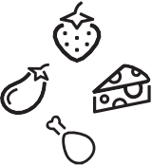

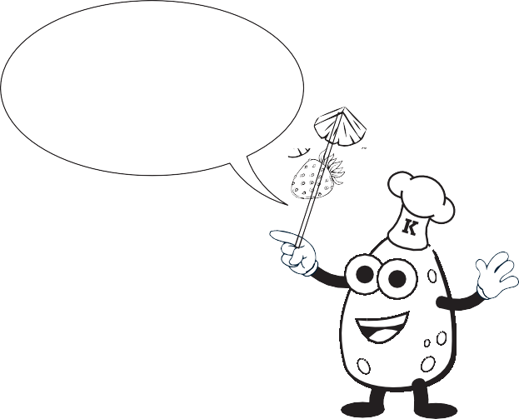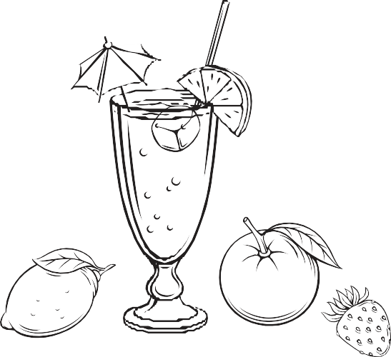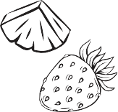

**Rezept 3**

**Trinken**

Name ................................................................................................................ Klasse ............

Datum

.........................

**Sommerbowle**

**Ein dekorierter Trinkhalm sieht auch witzig**

**aus. Schiebe dazu zum Beispiel eine Traube und eine Erdbeere über**

**den Halm.**

**Zutaten (für 4 Personen):**

* 250 ml kalter Früchtetee (2 Beutel Früchtetee mit 250 ml kochendem Wasser übergießen, nach Packungsanweisung ziehen lassen und kalt stellen)
* 300 g Früchte (z. B. Erdbeeren, Melonen, Äpfel – worauf du Lust hast)
* 2 Teelöffel Honig
* 100 ml Johannisbeernektar oder einen Saft deiner Wahl
* 2 Esslöffel Zitronensaft
* 650 ml Mineralwasser

**Du brauchst noch:**

* Gemüsemesser
* Schneidebrett
* 4 Gläser
* 4 kleine Gabeln
* Wasserkocher
* Kanne oder Krug
* Schöpfkelle
* großen Krug / Bowlenschüssel

*Variante im Winter: Den Tee zusätzlich mit einer Zimtstange aufgießen. In die Bowle Orangen, Mandarinen und Apfel geben. Den Krug zum Beispiel mit einer Zit- ronenscheibe verzieren. Hübsch sehen auch Orangenscheiben mit Sternanis aus.*

**So geht’s:**

* Die Früchte putzen, waschen und in kleine Stücke schneiden. Aus einer Apfel- scheibe kannst du mit einem Plätzchenausstecher auch Formen ausstechen. Das sieht sehr dekorativ aus. Apfelstü- cke mit etwas Zitronensaft beträufeln, damit sie nicht braun werden.
* Die Fruchtmischung in einen Krug geben, mit dem Honig mischen und ein paar Minuten durch- ziehen lassen.
* Den kalten Früchtetee, den Johannisbeernektar und den Zitronensaft hinzugeben. Anschließend das gut gekühlte Mineralwasser hineingießen. Die Sommerbowle mit einer Schöpfkelle in die Glä- ser füllen und sofort servieren.
* Nach Belieben Eiswürfel hinzufügen, mit Obststücken dekorieren.

© Hessisches Ministerium für Landwirtschaft und Umwelt, Weinbau, Forsten, Jagd und Heimat